CSANÁDI HAJNALKA
Festőművész
Osztatlan, 3. félév
Pécsi Tudományegyetem
Művészeti Kar
Konzulens:
Losonczy István Dla
adjunktus, PTE MK

Hajnal

A csongrádi művésztelep nagyban meghatározta az idei munkásságomat. Losonczy István és Ádám Zoltán tanár urakkal töltöttünk el néhány napot a Tisza parti városkában. Losonczy István akciófestészetet rendezett a számomra, minek következtében megszületett a Ligeten túl című képem. Ennek eredményeképpen indult el az elképzelés a következő alkotásaimról.
A tanév elején Pécsre visszatérve egyértelművé vált a programom. Neki álltam nagyobb méretben újraértelmezni a művésztelepen megtapasztaltakat. Háromszor futottam neki a témának, s minden próbálkozásom magában rejtette a következő kép kérdését.
Színek, formák, egyszerűségével és a munkafolyamat tudatos előkészítésével kezdtem foglalkozni. A Délben című képem az első a sorozatban. A második tagja a Hajnal kapcsolja össze a Délben és az Éjszaka című képet.
Kevésbé elkülönült formák jellemzik, mint az utána készült Éjszaka című képet, viszont határozottan lazább folt rendszerrel oldja meg az előtte készült Délben című képnél, azt a problémát, amit a sorozat többi tagja is. Az előre kikevert, egymáshoz hangolt színek nagymértékben hozzájárulnak a gyors festési folyamat eredményességéhez
Különféle dimenziók megnyitása a legegyszerűbb eszközök fölhasználásával, és a jól megtervezett munkafolyamat előkészítése és az "együléses"festés váltak irányt adó elveimmé.
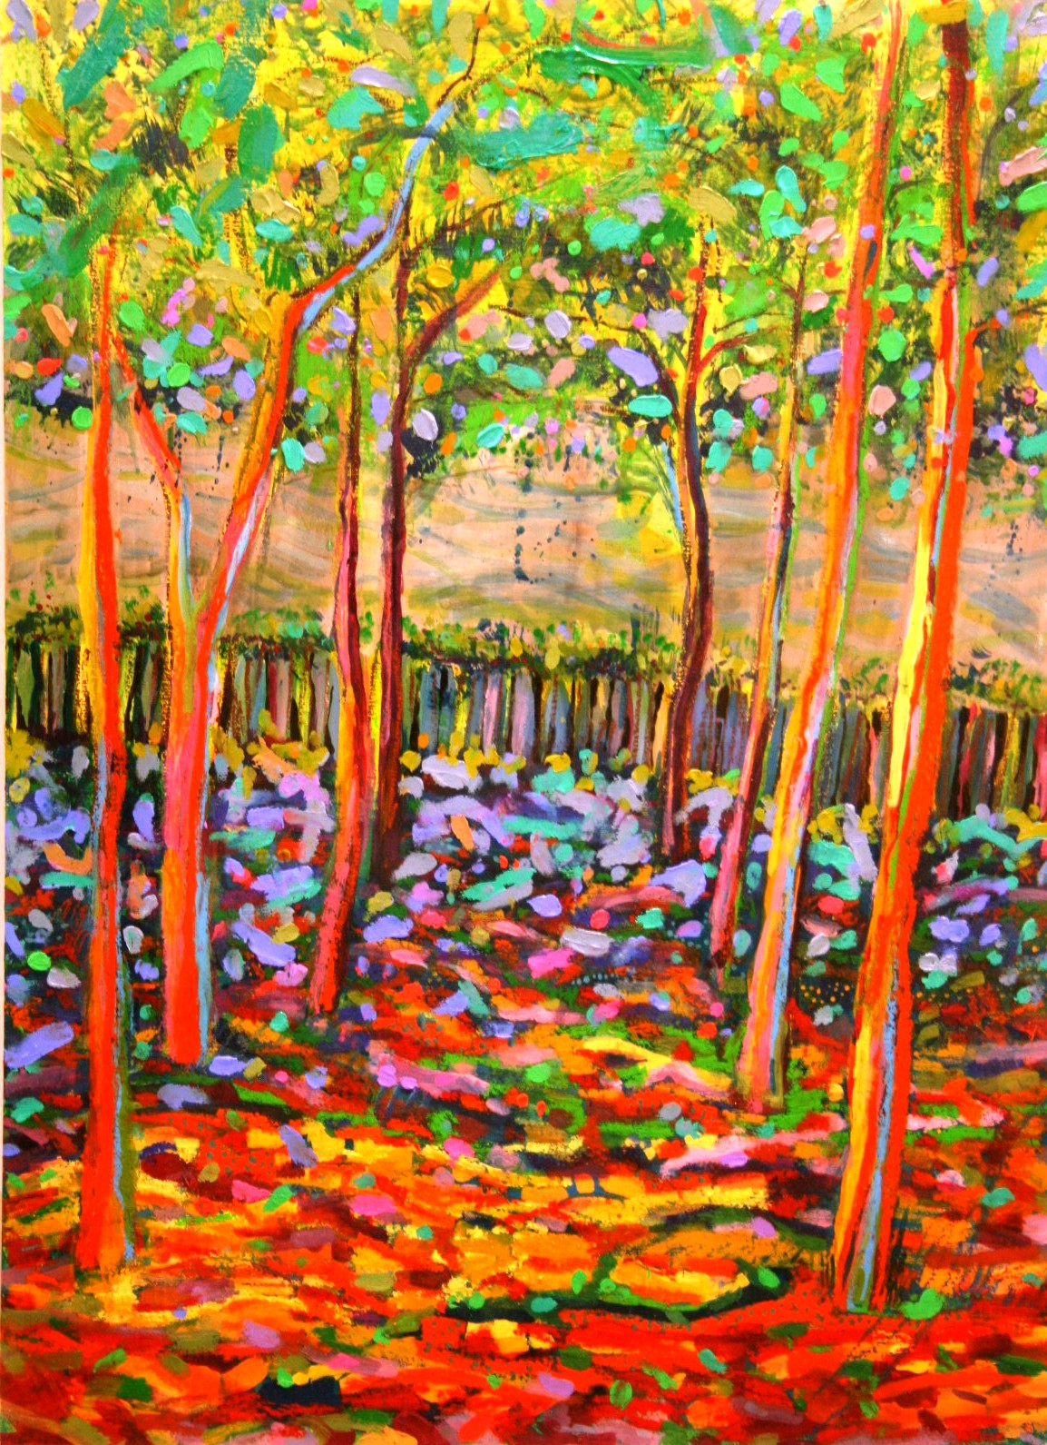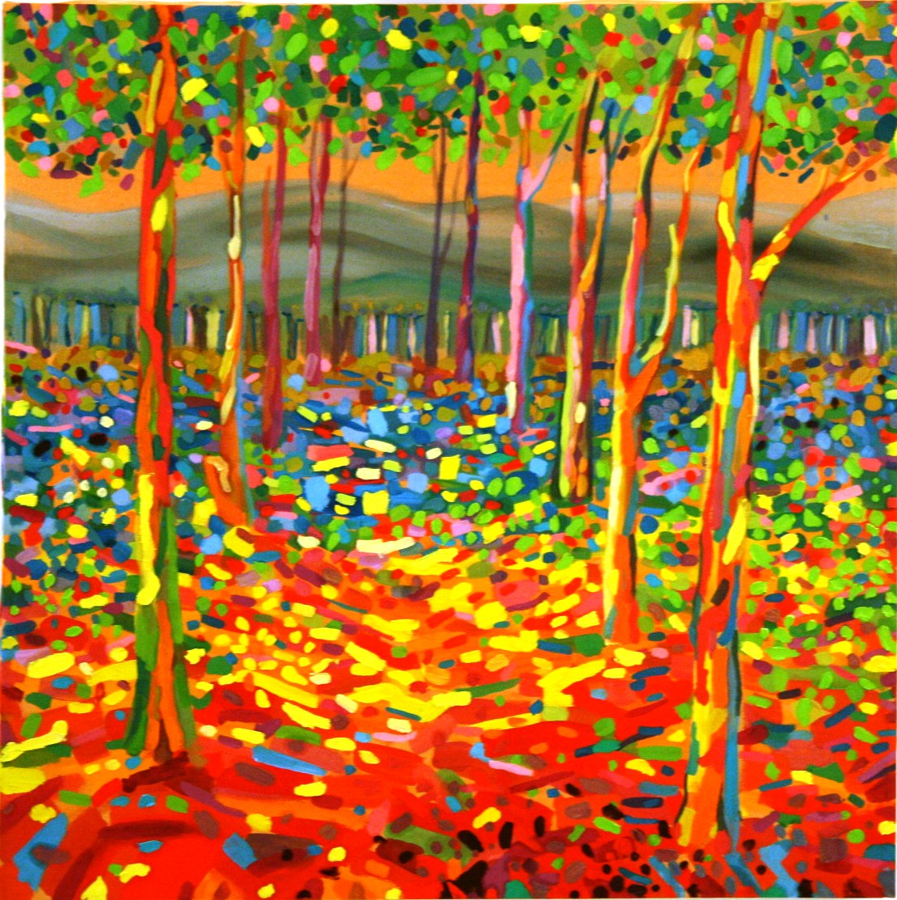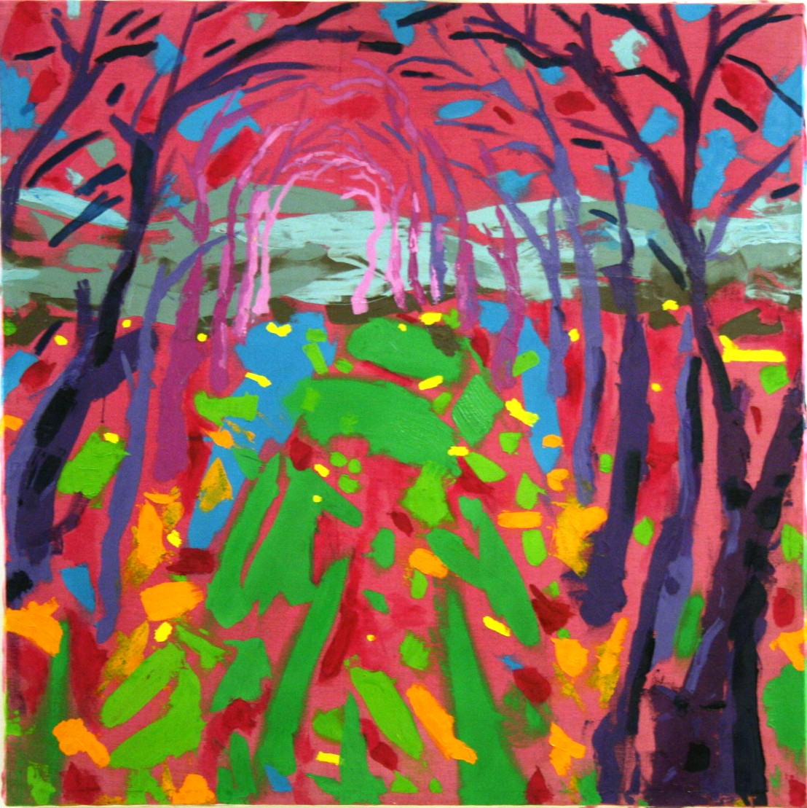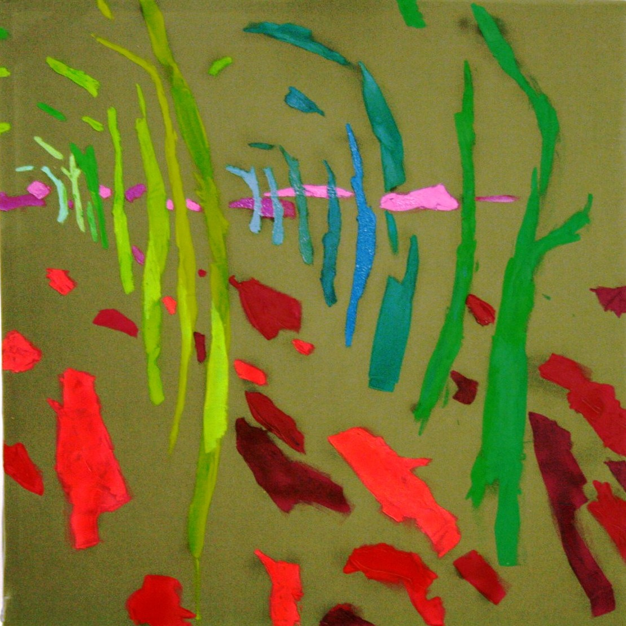
Ligeten túl Délben Hajnal Éjszaka

